פיתחנו ממשק שבו כל רכזת מקבלת את השליטה לעדכן מה מקומות השירות הפנויים שלה:
כמה דברים חשובים לפני שמתחילים:

- שם --- שם תצוגה – מה ההבדל ביניהם:
במערכת שלנו יש המון מקומות שירות מכל השנים והרבה מאותו סוג, כגון סניפים של אותו מקום וכו'
ולכן יש את שם מקום השירות- שזה כל המקומות שאי פעם הוקלדו במערכת שלומית
ויש שם תצוגה- שזה השם שקראנו למקום שירות כפי שהוא מוצג באתר- למשל במקום קופ"ח סניף זבולון וסניף רוטשילד וכו', ניקח סניף אחד מכל האיזור ועליו נלביש שם תצוגה = קופת חולים באיזור פ"ת, והמשתמש באתר יגיע רק אליו ויוכל משם לפנות לטלפון של הרכזת הרלוונטית ולברר יותר ספציפית לאיזה סניף ינותב.
המקום הזה יוצג באתר, ושאר הסניפים לא יוצגו באתר, אבל ימשיכו לככב ברשימות שלנו.

**חשוב לשים לב שאנחנו מעדכנים רק מקומות שירות שמופיעים ומוצגים באתר ורק כאלו שיש להם שם תצוגה!!!

- זמינות

יש לנו 3 סטטוסים:
א. פנוי למיידית
ב. פנוי לספטמבר
ג. פנוי (כלומר שזה פנוי גם למיידית וגם לספטמבר)

העבודה השוטפת של הרכזות היא בעצם לדאוג כל הזמן שמסומן מה פנוי להכל/למיידי/לשנה הבאה.

הסבר על המסך בcrm:

יש להכנס ללוחות מחוונים- ולבחור שלומית שיווק

בעמוד ניתן לראות 3 חלקים, אתייחס לכל חלק בנפרד
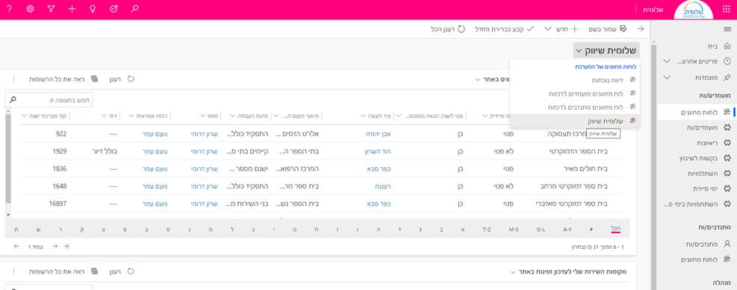

חלק 1- מקומות השירות שלי שפנויים לספטמבר ומוצגים באתר
חלק 2- מקומות השירות שלי לעדכון באתר
חלק 3- מקומות השירות שלי

חלק 1- מקומות השירות שלי שפנויים לספטמבר ומוצגים באתר-
פה יופיעו כל התקנים שכבר סומנו ע"י הרכזת כפנויים למיידי או לספטמבר הקרוב, ולכן בשלב הראשון זה יהיה ריק, ורק אחרי שכל רכזת תמלא את המקומות שלה מה פנוי ומה לא, החלק הזה יתמלא.

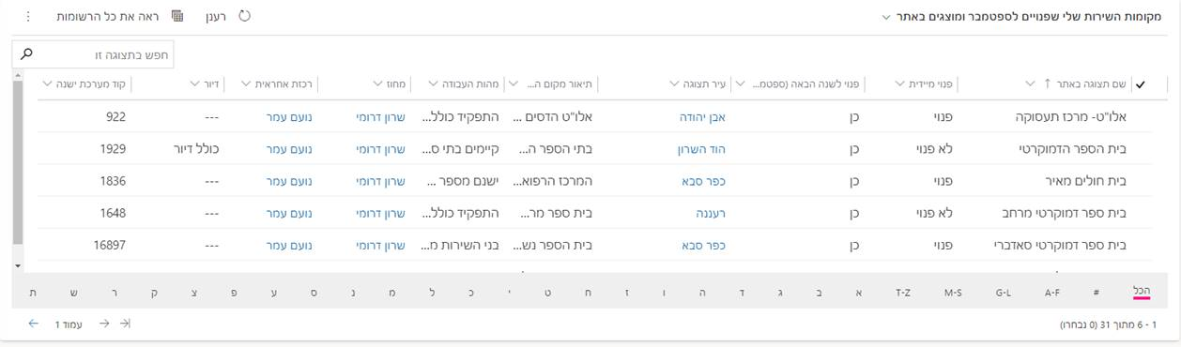

חלק 2- מקומות השירות שלי לעדכון באתר-
כאן יש את רשימת כל התקנים שמוצגים באתר – אלו שהרכזת מילאה שפנוי ואלו שלא

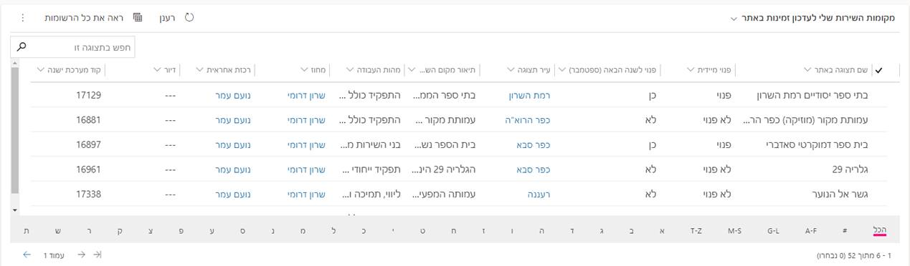

חלק 3- מקומות השירות שלי-

כאן ניתן לראות את כל המקומות באתר לפי שם מקום (ולא שם תצוגה) כלומר שכל המקומות שיש והיו אי פעם לרכזת באיזור השירות נמצאים כאן ואם חסר לכם מקום שאמור להיות באתר, ניתן יהיה למצוא אותו כאן.

במקרה ואתן רוצות להוסיף מקום מכאן שיוצג באתר, עליכם לפנות אלי בלינק הזה https://forms.gle/QoqsYf9Lp2RbDumv7 או לפתוח קריאה מתוך מקום השירות (מפורט בהמשך)

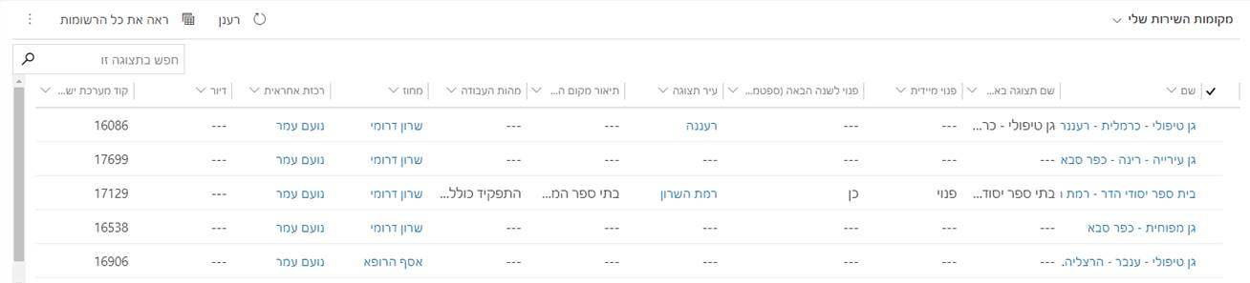

שימו לב, בכל חלק, כדי לראות את כל הרשימה, ניתן ללחוץ בצד שמאל למעלה על ראה את כל הרשומות

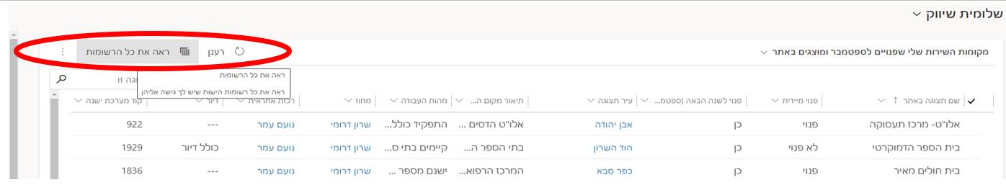

איך מעדכנים:

יש להכנס למקומות בחלק השני של העמוד: מקומות השירות שלי לעדכון באתר

כשנכנסים למקום השירות, ניתן לסמן או פנוי מיידית או פנוי לספטמבר או את שניהם
ברגע שסימנתן, זה יופיע גם בחלק הראשון של העמוד -מקומות השירות שלי שפנויים לספטמבר ומוצגים באתר

שימו לב שזה הדבר היחיד שאתם יכולות לעדכן וזה יסתנכרן תוך זמן מסוים ישירות לאתר שלומית.

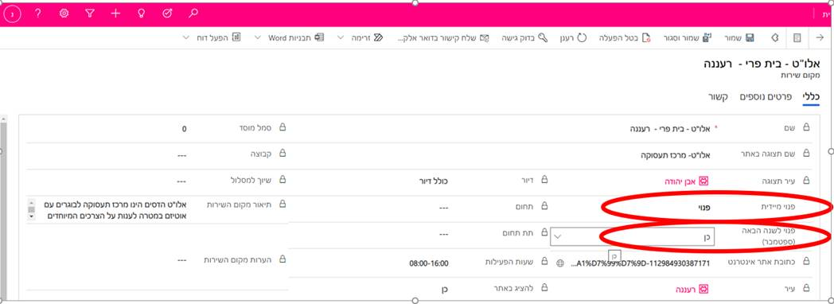

פתיחת קריאה:
במקרה ומקום השירות שאתם רוצים לפרסם לא נמצא מוצג באתר או לא נמצא בכלל (מקום חדש), יש להכנס למקום עצמו (בחלק השלישי)
וללחוץ על בקשה לפרסום באתר

הבקשה תפתח חלון שבו תמלאו שם תצוגה של מקום השירות (איך שצריך להופיע באתר)/ תחום / תת תחום/ מחלקה/ מסלול/ עיר תצוגה/ תיאור המקום /הערות / שעות פעילות/ מהות התפקיד/ לינק לאתר של המקום / דיור

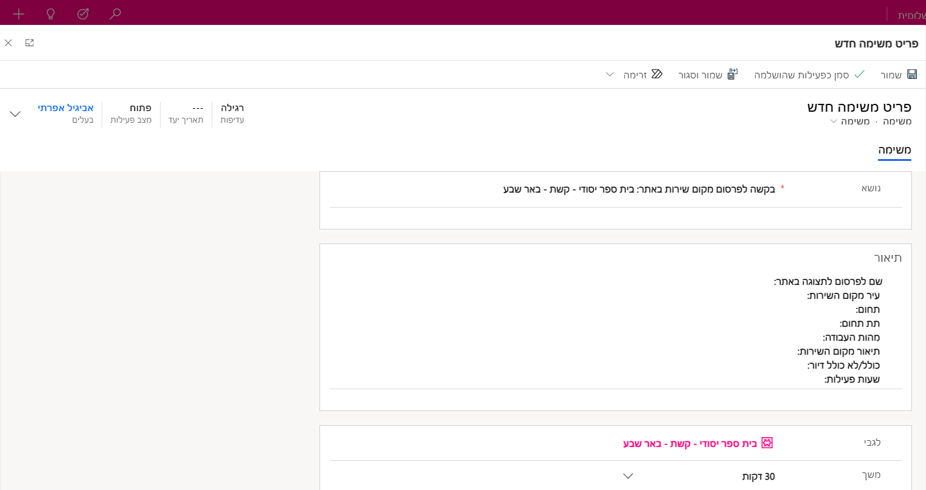

לסיכום:
באתר שלומית מי שמתעניין יוכל לבחור מקומות פנויים למיידי או לשנה הבאה
